**学习总结**

姓名__董金伟_ 专业___计算机科学与技术_ 班级__2班__日期__2021/11/18

1. 当天所学习主要内容（做一总结）

代码规范：

类名首字母大写

缩进 tab键

符号两边加空格

1. 开发工具的安装
   1. Eclipse：解压后，运行eclipse.exe文件即可。
   2. Idea：
      1. 安装：双击ideaIU-2020.1.exe
      2. 激活：将jetbrains-agent-latest.zip拖入idea窗口
   3. 变量
      1. 概念：一段内存空间，用于保存数据
      2. 定义：类型名 变量名
2. Idea的使用
   1. 设置优化
      1. 字体

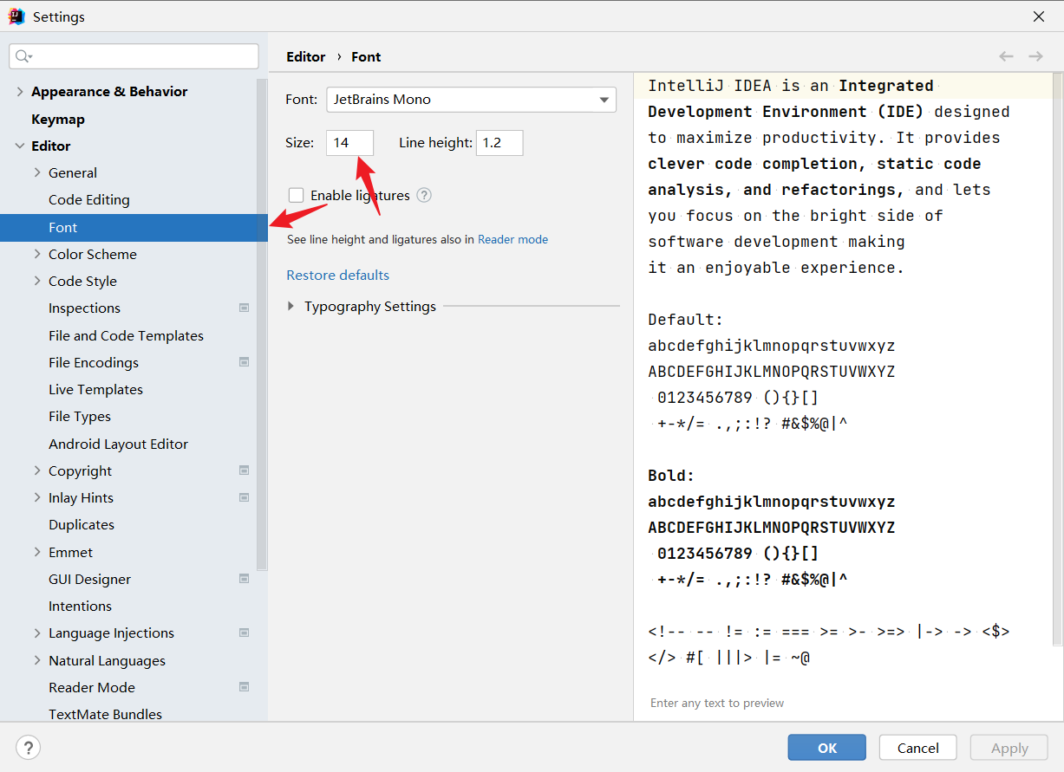

* + 1. 主题

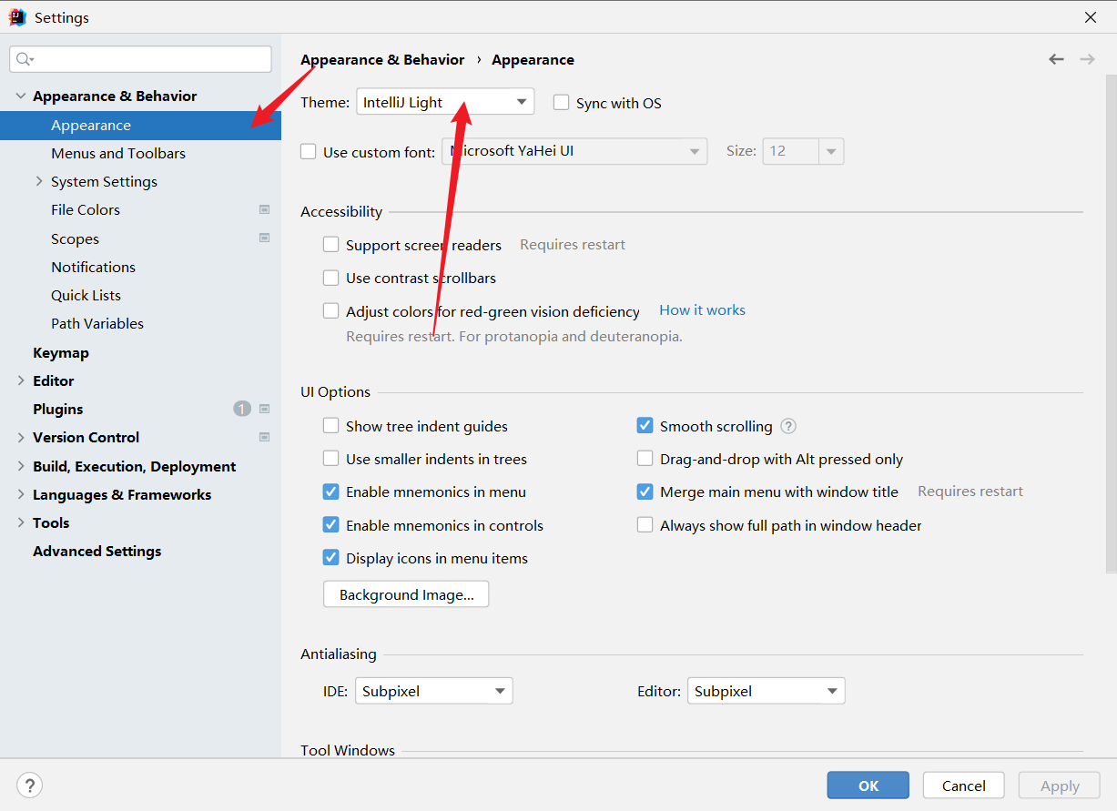

* + 1. 不打开上次项目

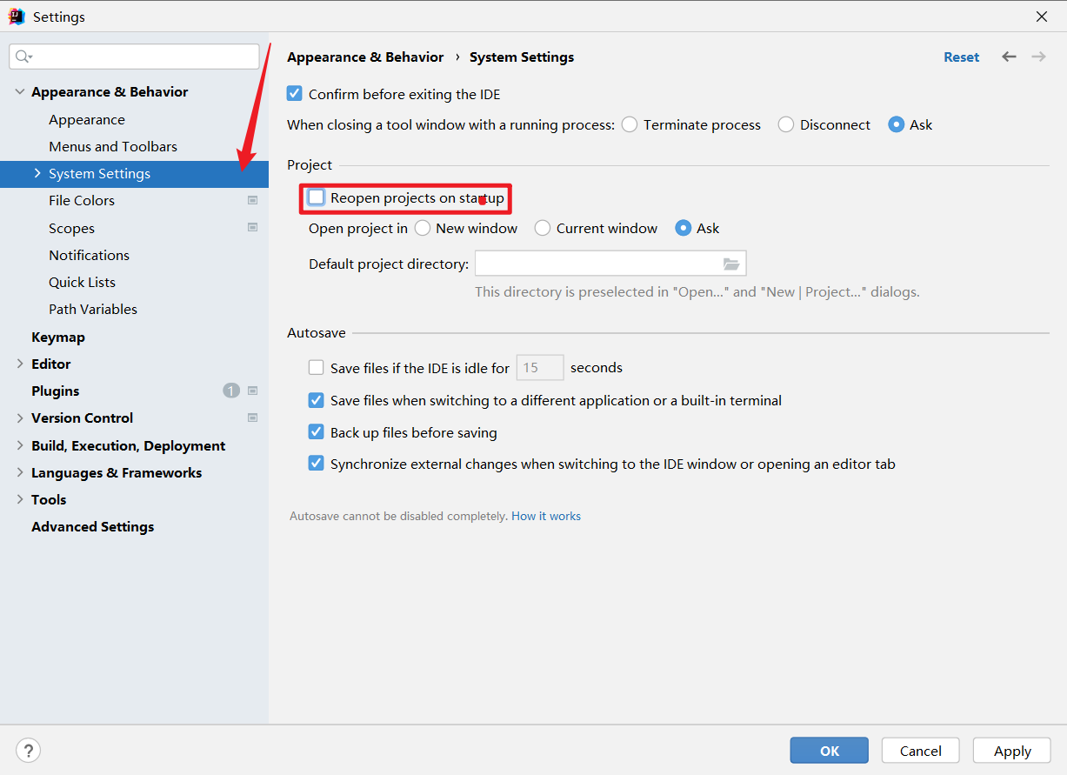

* 1. Idea创建项目

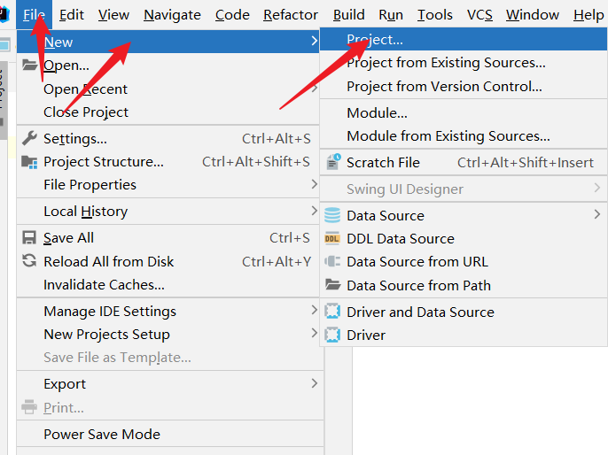

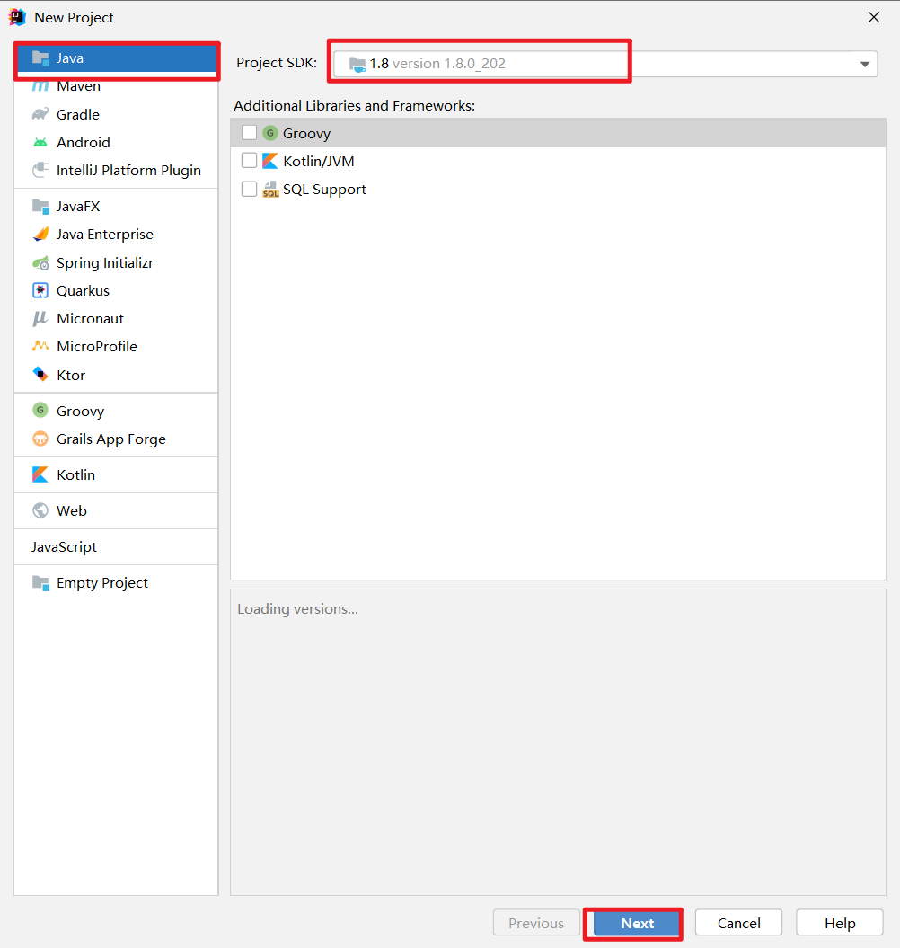

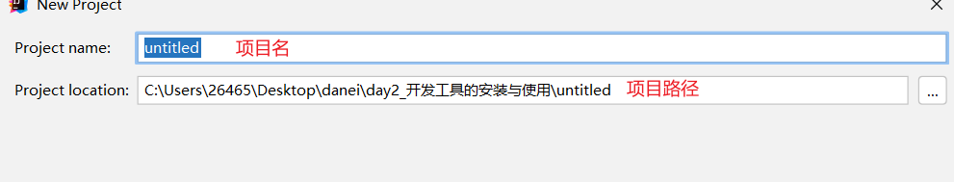

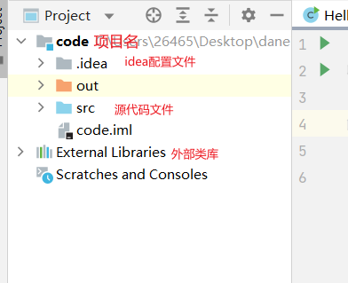

* 1. Idea编写hello world

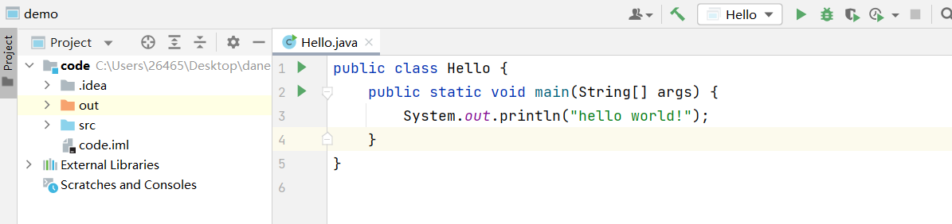

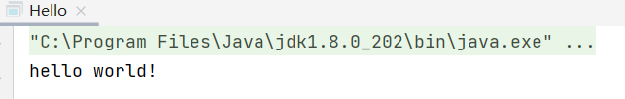

1. 学习中所存在的问题及解决办法

问题：

1. Idea版本不一致，导致设置页面内容有些许差别
2. 无法再自己的文件夹内找到自己写的代码

解决：

1. 自行百度对应版本的设置
2. 创建项目时，将目录设置为自己的目录
3. 学习收获及建议

学会了开发工具的安装与使用，借助工具，可以更快速的编写hello world。

学会了idea的破解，解决了idea的只可以使用30天的问题。